Номер в геральдическом реестре  Ульяновской области | Дата внесения  в геральдический реестр  Ульяновской области | Название официального символа | Регистрационный номер  в Государственном геральдическом  регистре Российской Федерации  и дата внесения | Цветное графическое  изображение (рисунок)  официального символа  (в действующей редакции) | Геральдическое описание  официального символа (текст)  с указанием автора/авторов  (в действующей редакции) | Решение об утверждении  (об изменении)  официального символа | Место хранения  официального символа
1 | 2 | 3 | 4 | 5 | 6 | 7 | 8
146 | 18.08.2016 | Флаг Бекетовское сельское поселение | № 9158 от 20.02.2014 | 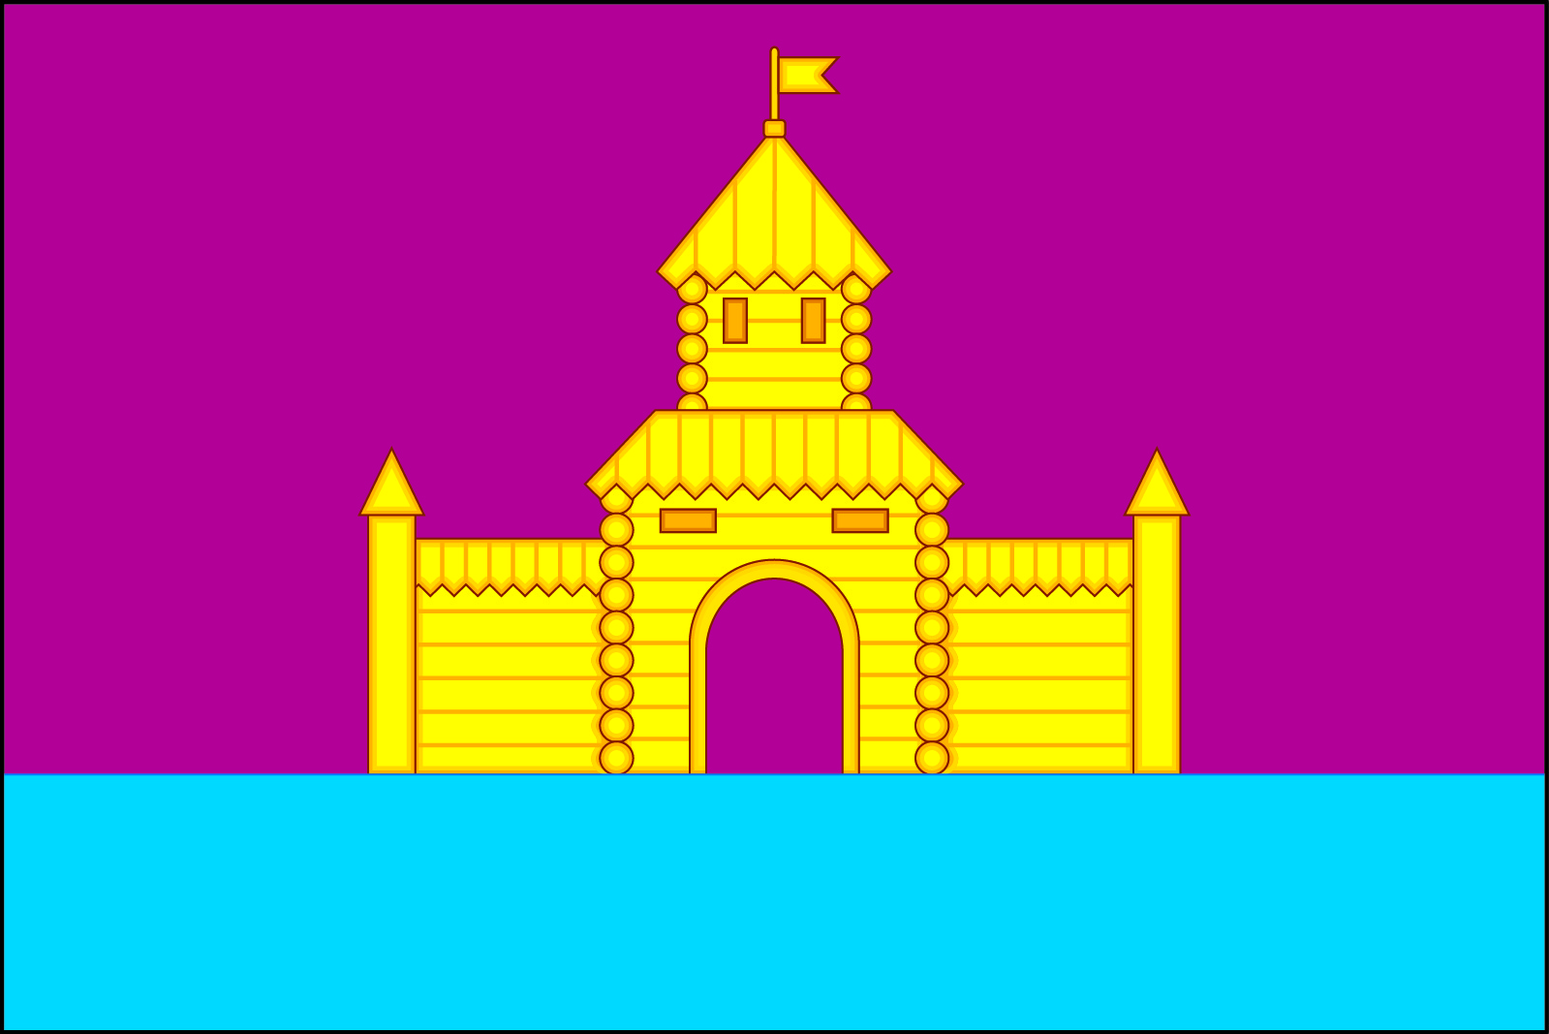 | Прямоугольное двухстороннее полотнище малинового цвета с отношением ширины к длине 2:3, несущее вдоль нижнего края полосу голубого цвета шириной 1/4 ширины полотнища. В центре основной части полотнища стоящая на голубой полосе жёлтая деревянная крепость из герба Бекетовского сельского поселения.  Алексей Дружинин (с. Бекетовка), Константин Мочёнов, исполнительный директор правления общероссийской общественной организации «Союз геральдистов России» (г. Химки), Анна Гарсиа, дизайнер общества с ограниченной ответственностью «Регион-Сервис» (г. Москва), Вячеслав Мишин (г. Химки). | Решение  Совета депутатов муниципального образования  «Бекетовское сельское поселение» от 18.12.2013 № 28 | Администрация муниципального образования  «Бекетовское сельское поселение»

